Pour des documents accessibles :

Utiliser une police facile à lire.

Utiliser des contrastes de couleurs suffisants.

Utiliser les styles (sauf Titre) :

Lorem ipsum dolor sit (Niveau titre 2).
Lorem ipsum dolor sit amet, consectetur adipiscing elit. Donec feugiat velit a ullamcorper tincidunt. Aliquam commodo cursus turpis, vestibulum luctus mi tincidunt at. Vestibulum urna.

Lorem ipsum dolor sit (Niveau titre 3).
Donec ligula enim, porttitor quis dignissim sed, facilisis congue lectus. Nulla porttitor diam vel arcu venenatis sagittis. Donec elementum rutrum quam, in volutpat tellus ornare in. Mauris eu tortor congue risus commodo cursus. Nunc sed pharetra risus, eget laoreet metus.

Utiliser les listes

Lorem ipsum dolor sit 4.
Nam eget luctus odio. Donec et laoreet purus. In semper ligula id diam aliquam condimentum. Etiam eget varius tellus. Maecenas id fringilla nunc. Pellentesque habitant morbi tristique senectus et netus et malesuada fames ac turpis egestas. Maecenas blandit augue justo, nec auctor nunc consequat eu.
- Lorem ipsum dolor sit amet, consectetur adipiscing elit.
- Nunc eu nulla eu lectus rhoncus tempus.
- Donec facilisis dolor ac mi ultrices tristique.
- Mauris scelerisque justo in augue aliquet sollicitudin.

Utiliser les sauts de page

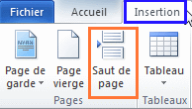

Utiliser les textes de remplacement pour les images

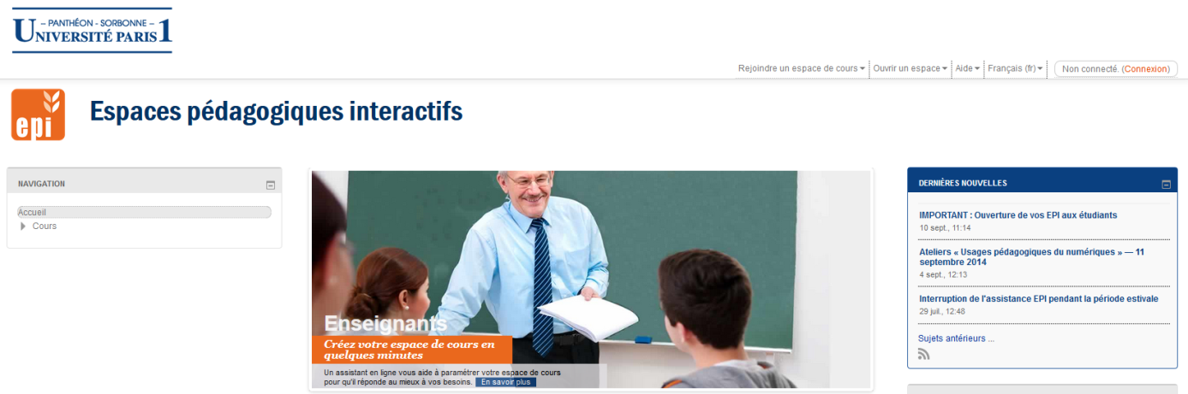
- Pour le faire, il suffit un clic droit sur votre image
- Sélectionner ensuite l’option format de l’image
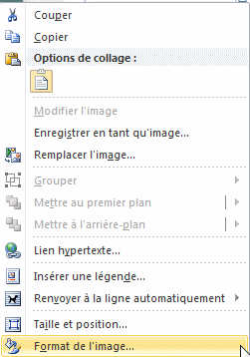
- Et enfin décrire au plus complet que possible votre image dans la partie Texte de remplacement
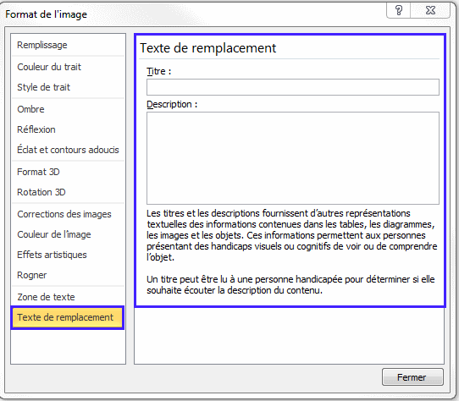

Eviter d’insérer des zones de texte

Donner des noms explicites à vos liens
Lien web : Cliquez ici pour consulter l’aide sur l’accessibilité des documents proposé par Microsoft Office

Utiliser les tables de matières pour faciliter la navigation
Contenu
Pour des documents accessibles : 1
1. Utiliser une police facile à lire. 1
2. Utiliser des contrastes de couleurs suffisants. 1
3. Utiliser les styles (sauf Titre) : 1
Lorem ipsum dolor sit (Niveau titre 2). 1
Lorem ipsum dolor sit (Niveau titre 3). 1
4. Utiliser les listes 1
5. Utiliser les sauts de page 1
6. Utiliser les textes de remplacement pour les images 2
7. Eviter d’insérer des zones de texte 3
8. Donner des noms explicites à vos liens 3
9. Utiliser les tables de matières pour faciliter la navigation 3

